ПРОЕКТ

АДМИНИСТРАЦИЯ ЛЕНИНГРАДСКОЙ ОБЛАСТИ
КОМИТЕТ ПО КУЛЬТУРЕ ЛЕНИНГРАДСКОЙ ОБЛАСТИ

ПРИКАЗ

«___»____________2017 г. №_______________

г. Санкт-Петербург

Об установлении границ территории объекта культурного наследия регионального значения «Жилой дом», 1892 г., арх. Н.В. Дмитриев, местонахождение: Ленинградская область, г. Гатчина, Восков ул., д. 40

В соответствии со ст. ст. 3.1, 9.2, 33 Федерального закона от 25 июня 2002 года № 73-ФЗ «Об объектах культурного наследия (памятниках истории и культуры) народов Российской Федерации», ст. 4 Областного закона Ленинградской области от 25 декабря 2015 года № 140-оз «О государственной охране, сохранении, использовании и популяризации объектов культурного наследия (памятников истории и культуры) народов Российской Федерации, расположенных на территории Ленинградской области»

п р и к а з ы в а ю:

- Установить границы территории объекта культурного наследия регионального значения, поставленного на государственную охрану решением Исполнительного комитета Ленинградского городского Совета народных депутатов от 05 декабря 1988 года № 963, «Жилой дом», 1892 г., арх. Н.В. Дмитриев, расположенного по адресу: Ленинградская область, г. Гатчина, Воскова ул., д. 40, согласно приложению 1 к настоящему приказу.
- Отделу по осуществлению полномочий Ленинградской области в сфере объектов культурного наследия департамента государственной охраны, сохранения и использования объектов культурного наследия комитета по культуре Ленинградской области обеспечить:
внесение сведений о границах территории объекта культурного наследия регионального значения «Жилой дом», 1892 г., арх. Н.В. Дмитриев, в Единый государственный реестр объектов культурного наследия (памятников истории и культуры) народов Российской Федерации;
направить в федеральный орган исполнительной власти, уполномоченный Правительством Российской Федерации на осуществление государственного кадастрового учета, государственной регистрации прав, ведение Единого государственного реестра недвижимости и предоставление сведений, содержащихся в Едином государственном реестре недвижимости, его территориальные органы, копию настоящего приказа для внесения сведений о границах территории объекта культурного наследия регионального значения «Жилой дом», 1892 г., арх. Н.В. Дмитриев, расположенного по адресу: Ленинградская область, г. Гатчина, Воскова ул., д. 40, в Единый государственный реестр недвижимости в соответствии с Федеральным законом от 13 июля 2015 года № 218-ФЗ «О государственной регистрации недвижимости».
- Отделу взаимодействия с муниципальными образованиями, информатизации и организационной работы комитета по культуре Ленинградской области обеспечить размещение настоящего приказа на сайте комитета по культуре Ленинградской области в информационно-телекоммуникационной сети «Интернет».
- Контроль за исполнением настоящего приказа возложить на заместителя начальника департамента государственной охраны, сохранения и использования объектов культурного наследия комитета по культуре Ленинградской области.
- Настоящий приказ вступает в силу со дня его официального опубликования.

Председатель
комитета по культуре Е.В. Чайковский

Приложение 1
к приказу комитета по культуре
Ленинградской области
от «__» ________ 2017 г. № ____

План границ территории объекта культурного наследия регионального значения «Жилой дом», 1892 г., арх. Н.В. Дмитриев, местонахождение: Ленинградская область, г. Гатчина, Восков ул., д. 40

- Схема границ территории объекта культурного наследия
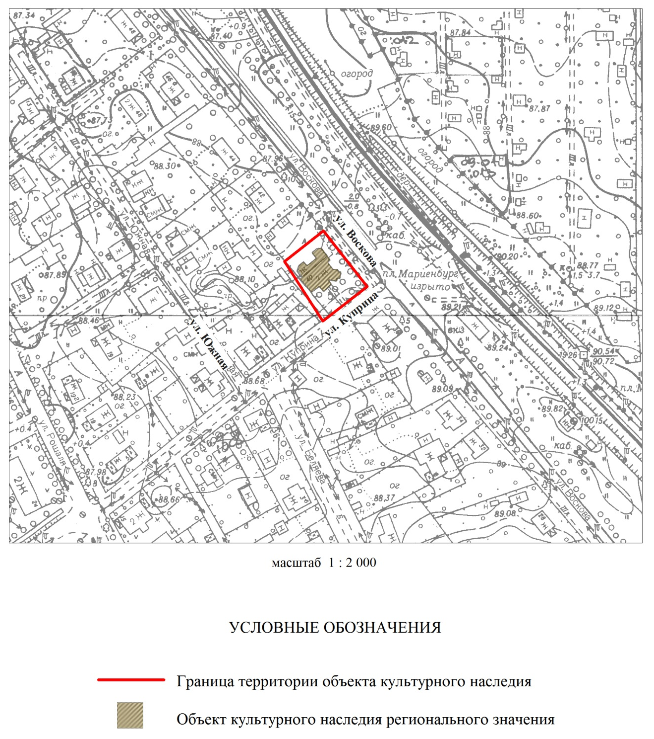

- Описание границ территории объекта культурного наследия

Границы территории объекта культурного наследия «Жилой дом» от точки 1 до точки 2 проходит в створе северной границы земельного участка с кадастровым номером 47:25:0109075:2, от точки 2 до точки 3 по восточной границе земельного участка с кадастровым номером 47:25:0109075:10, от точки 3 до точки 4 по южной границе земельного участка с кадастровым номером 47:25:0109075:10, от точки 4 до точки 1 по западной границе земельного участка с кадастровым номером 47:25:0109075:10.

- План поворотных точек границ территории объекта культурного наследия

- Координаты поворотных точек границ территории объекта культурного наследия

Номер поворотной точки | Координаты поворотных точек в МСК (метры)
 | Х |  | Y
1 |  | 2 |  | 3
1 |  | 54027,61 |  | 100207,61
2 |  | 54044,50 |  | 100228,83
3 |  | 54016,36 |  | 100252,69
4 |  | 53998,07 |  | 100230,20

Подготовлено:
Главный специалист отдела по осуществлению полномочий Ленинградской области в сфере объектов культурного наследия департамента государственной охраны, сохранения и использования объектов культурного наследия комитета по культуре Ленинградской области

_________________А.Е. Смирновой

Согласовано:
Начальник департамента государственной охраны, сохранения и использования объектов культурного наследия комитета по культуре Ленинградской области

__________________А.Н. Карлов

Заместитель начальника департамента государственной охраны, сохранения и использования объектов культурного наследия комитета по культуре Ленинградской области

__________________ Г.Е. Лазарева

Начальник отдела по осуществлению полномочий Ленинградской области в сфере объектов культурного наследия департамента государственной охраны, сохранения и использования объектов культурного наследия комитета по культуре Ленинградской области

_____________________ С.А. Волкова

Начальник сектора правового обеспечения департамента государственной охраны, сохранения и использования объектов культурного наследия комитета по культуре Ленинградской области
_____________________О.А. Лавриненко
Ознакомлен:
Заместитель начальника департамента государственной охраны, сохранения и использования объектов культурного наследия комитета по культуре Ленинградской области

__________________ Г.Е. Лазарева

Начальник отдела по осуществлению полномочий Ленинградской области в сфере объектов культурного наследия департамента государственной охраны, сохранения и использования объектов культурного наследия комитета по культуре Ленинградской области

__________________С.А. Волкова

Начальник отдела взаимодействия с муниципальными образованиями, информатизации и организационной работы комитета по культуре Ленинградской области

__________________Т.П. Павлова

Главный специалист отдела по осуществлению полномочий Ленинградской области в сфере объектов культурного наследия департамента государственной охраны, сохранения и использования объектов культурного наследия комитета по культуре Ленинградской области

_________________А.Е. Смирнова

